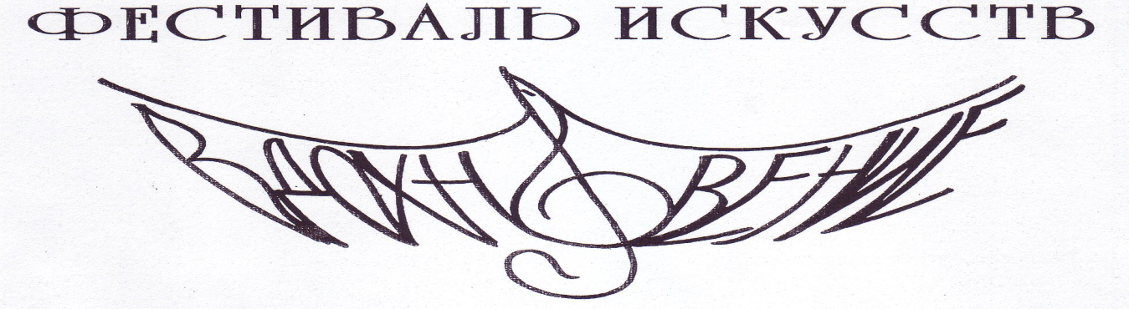

Номинация «Современный вокал»:

Младшая группа (7-10 лет)
Лауреат I степени – 1. Образцовый вокальный ансамбль «Ассоль» МБУ ДО «ДДТ» В.Волочёк , рук: О.М. Серединская, конц: М.Ю. Березина, хореогр: Л.Е. Амосова
2. Сандровская Виктория, МБУ ДО «ДДТ» В.Волочёк , рук: О.М. Серединская, конц: М.Ю. Березина

Лауреат II степени – 1. Ансамбль «Катюша», театр песни «Волшебники» МБУ ДО «ДДТ» МБУ ДО «ДДТ», рук. Ковалёва Ю.С., хореогр. Амосова Л.Е.
2. Сизова Екатерина, МБУ ДО «ДДТ», рук: Ковалёва Ю.С.
3. Неверов Дмитрий, Филатова Василиса, Бухарцева Анастасия, МБОУ СОШ № 19, рук. Антонова М.Ю.

Лауреат III степени 1. Ансамбль 3-х классов МБОУ СОШ № 5, рук.. Ленко М.Э., конц. Слепнёва Г.Ю.
2. Назарова Раиса, МБОУ СОШ № 6, рук:Гундриева И.Е., хореогр: Струнина О.М.
3. Николай Зендриков, МБОУ СШ № 10, рук. Сидорова К.В.

Средняя группа (11 – 15 лет)
ГРАН – ПРИ: Вишняков Вячеслав, МБУ «Межпоселенческий ДК» Вышневолоцкий р-н, рук: Забелина И.А.

Лауреат I степени – 1.Образцовый вокальный ансамбль «Ассоль» МБУ ДО «ДДТ» рук: О.М. Серединская, конц: М.Ю. Березина, хореогр: Л.Е. Амосова
2. Вокальная студия «Мы», МБОУ «Гимназия № 2», рук. Иванова В.И., конц Болтунова Т.В.
3. Лысенко Александра, МБУ ДО «ДШИ им. Кусевицкого», рук: Ковалёва Ю.С.
4. Антипова Алина, МБОУ «Гимназия № 2», рук. Иванова В.И., конц Болтунова Т.В.

Лауреат II степени – 1. Михайлова Полина, МБУ ДО «ДДТ», рук: Серединская О.М., конц: Березина М.Ю.
2. Нина Колбина, МПСУ г.В. Волочек, рук. Сидорова К.В.

Лауреат III степени – 1. Театр песни «Волшебники», МБУ ДО «ДДТ» рук: М.Э. Ленко, хореог. Федосеева С.Ю.
2. Ансамбль «Детство», МБОУ СОШ № 6, рук. Гундриева И.Е., хореогр. Струнина О.М.
3. Гринченко София, МБУ «Межпоселенческий ДК» Вышневолоцкий р-н, рук. Иванова В.И.
4. Егорова Татьяна, МБОУ СОШ № 6, рук. Гундриева И.Е., хореог. Струнина О.М.
5. Белова Милана, МБОУ «Гимназия № 2», рук Иванова В.И., конц. Болтунова Т.В., хореогр. Николаева И.Ю.
Старшая группа (16-18 лет)

ГРАН – ПРИ- Тюрина Екатерина, МБУ ДО «ДДТ», рук. Ковалева Ю.С.

ЛАУРЕАТ I СТЕПЕНИ – 1. Дария Корниевская, МБУ ДО «ДДТ», рук: Серединская О.М., конц: Березина М.Ю.
2. Николоян Лера, МБОУ «Гимназия № 2», рук. Иванова В.И., конц. Болтунова Т.В., хореогр. Николаева И.Ю.

ЛАУРЕАТ II СТЕПЕНИ – Шадрикова Алина, МБОУ «Гиназия № 2», рук. Иванова В.И., конц. Болтунова Т.В., хореогр. Николаева И.Ю
ЛАУРЕАТ III СТЕПЕНИ 1.Андреева Виктория, МБУ ДО «ДДТ», рук: Серединская О.М., конц: Березина М.Ю.
2. Маграмова Эльмира, МБУ ДО «ДДТ», рук. Ковалева Ю.С.

ПОЗДРАВЛЯЕМ!!!

